Dentro i Cuori…un canto nuovo dello Spirito Santo
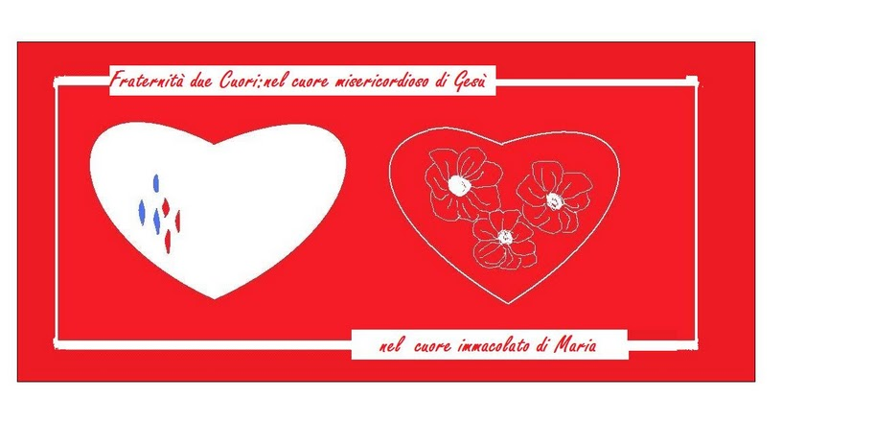
Quando qualcuno mi chiede cosa sia la fraternità, io fornisco sempre questa risposta: “La fraternità è un canto nuovo”.
Per far comprendere questa espressione devo tornare indietro di un po’ di anni e testimoniare la Grazia del Signore che è entrata prepotentemente nella mia vita. Nel 1993, ho ricevuto l’Effusione dello Spirito Santo nella mia parrocchia e il Signore mi ha donato questo salmo (149):

Alleluia.
Cantate al Signore un canto nuovo;
la sua lode nell'assemblea dei fedeli.
Gioisca Israele nel suo Creatore,
esultino nel loro Re i figli di Sion.
Lodino il suo nome con danze,
con tamburelli e cetre gli cantino inni.
Il Signore ama il suo popolo,
incorona i poveri di vittoria.
Esultino i fedeli nella gloria,
facciano festa sui loro giacigli.
Le lodi di Dio sulla loro bocca
e la spada a due tagli nelle loro mani,
per compiere la vendetta fra le nazioni
e punire i popoli;
per stringere in catene i loro sovrani,
i loro nobili in ceppi di ferro;
per eseguire su di loro la sentenza già scritta:
questa è un onore per tutti i suoi fedeli.
Alleluia.

Potrei terminare qui perché in questo salmo c’è la spiritualità della fraternità…
Continuo solo per mostrare come il Signore è Misericordioso.
In quegli anni, un potente rinnovamento nello Spirito Santo investiva la mia parrocchia, ma io, essendo nata e cresciuta in quella enorme ricchezza, pensavo che quella fosse la chiesa di Gesù e, soprattutto, che fosse così in ogni angolo della terra. Pensavo che lo Spirito Santo abitasse lì e che non si muovesse…!
Invece, lo Spirito Santo non si può trattenere e, in pochi anni, non ho più avuto quello che avevo.
Mi saltavano agli occhi tante differenze: la preghiera spontanea non è preghiera carismatica, le strutture create erano solo vuote strutture, mi mancava il focolare che c’era nella mia chiesa!
Ho cercato ovunque, ho litigato con tutti gli adulti della mia parrocchia, perché volevo che essi facessero tornare le cose come stavano, ma nessuno ha potere sullo Spirito Santo. Egli va dove vuole…
Dopo circa 8 anni di esilio spirituale, in cui Padre Raffaele non ha mai smesso di seguirmi e di ascoltarmi, ho deciso di tornare ad impegnarmi nella chiesa. Gli avevano assegnato una parrocchia a Ponticelli e mi sono offerta di seguire un gruppo di coppie. All’epoca stavo facendo la tesi per il master, quindi niente delle mie ferite spirituali veniva messo in gioco: facevo counseling con le coppie.
Studiando avevo saputo che in Inghilterra, esisteva, nelle parrocchie lo spiritual counselor, un esperto di relazione e di emozioni, che facilitava le persone nella loro relazione con Dio. Lo Spirito Santo aveva cominciato a far fiorire quello che a Pugliano anni prima aveva seminato in me. Sentivo una forte spinta al ministero di guarigione, a riprendere lì in parrocchia la preghiera carismatica, la preghiera con il corpo nella danza, ma mi mancava il focolare.
La chiesa a Ponticelli si trova in un luogo isolato e avevo l’impressione che le persone svolgessero il loro volontariato e, dopo, basta. A quella chiesa mancava un centro propulsore, scusate, ma devo dirla tutta, mancava il cuore…
Alla ricerca di un consiglio saggio, sono andata da sr Maria Pia Giudici, una donna dal cuore e dalla mente aperta, ispirata dallo Spirito Santo. Quando sono arrivata al convento di Subiaco, non avevo il coraggio di dirle niente. Ero convinta che dicesse: “Ma dove vai tu che sei giovane, incapace e non hai nemmeno le idee chiare!”. Mentre eravamo a cena, proprio il mio primo giorno di ritiro, sr Maria Pia mi chiama e dice: “Mi vuoi parlare, vero? Vieni.” Io, nel frattempo, ero rossa e bruciante. Usciamo dal refettorio (meno male che c’era la neve) e, piena di paura, le racconto un po’ le cose come le ho spiegate a voi ora…
Sr Maria Pia dice: “Dio vuole questo. Lo Spirito santo sta soffiando in questa direzione. Oggi ti chiede di essere cieca e di farti guidare da Lui, come un cieco”. Poi mi fa toccare il petalo di un fiore e dice: “Non ti preoccupare, Dio è morbido”. “ Stai attenta, però- conclude-, studia, perché ti possono ostacolare…
Ero in fibrillazione! Volevo che mi dicesse delle cose prudenti, invece…
E mi sono ricordata del mio Salmo: “Cantate al Signore un canto nuovo”. Quel canto nuovo Dio lo vuole da me, non lo troverò già composto. Mi ha dato questa vita per comporlo…
Quando sono tornata a Napoli, mi aspettava il compito di far venire al mondo questo cuore e la bocca spalancata di Satana per divorarlo…
Nella preghiera, lo Spirito Santo mi suggerì di riprendere il mio cammino proprio dove l’avevo lasciato. Nel 1995 mi ero consacrata a Maria con un percorso di 33 giorni che fratel Ephraim aveva messo su, ispirato da San Luigi Maria Grignion da Monfort. Così chiesi alle coppie, che avevano lavorato con me, di impegnarsi in questo cammino, che io poi ho modificato, aggiungendo degli aspetti riguardanti la guarigione. E’ venuto fuori un percorso molto potente e bello, ma non mi bastava…
Un fuoco voleva espandersi, due cuori vivi volevano trionfare in parrocchia.
Proprio in quegli anni, Lucia di Fatima va in paradiso e l’attenzione su di lei di tutta la chiesa mi fa scoprire il messaggio che Maria le aveva affidato a Fatima: lavorare per il trionfo del Cuore Immacolato di Maria.
Ho ripreso tra le mani un opuscoletto “MARIA” che si stampava nella mia parrocchia a Pugliano per approfondire questo aspetto del trionfo del Cuore di Maria. Tra le pagine di questi libretti ho ritrovato la Consacrazione a Maria di Padre Kolbe e San Luigi Maria da Monfort. Infine, ho trovato un articoletto sempre di Fratel Ephraim che diceva: “La pedagogia della Gospa passa attraverso la parrocchia dove si incarna la chiesa di cui Maria è madre…All’inizio di questo secolo, Gesù si è rivolto a Marthe Robin annunciando la nascita di comunità di vita, focolari di carità e amore che saranno i luoghi di risurrezione del suo Corpo che è la chiesa. La nostra intuizione spirituale è che la Chiesa della fine dei tempi non è priva di somiglianza con la Chiesa primitiva e che i cristiani di fronte all’inimicizia del mondo e le sue persecuzioni devono unirsi per formare delle comunità di vita incarnando così l’unione dei cuori attraverso la quale viene il regno del Cuore Immacolato di Maria”. Egli chiamava questa realtà fraternità…
Ora viene il bello…
Annuncio sia a Padre Raffaele che alle coppie la mia intenzione e dico loro di prendersi un tempo per capire se vogliono intraprendere questo percorso insieme con me. L’incomprensione comincia a regnare sovrana. Padre Raffaele vuole verificare questa ispirazione perché pensa che io voglia ripetere a Ponticelli uno schema che avevo già visto a Pugliano. Io, d’altra parte, cerco di fargli comprendere quello che sento, ma non ci riesco.
Nel frattempo, mi fermo e aspetto. Se Gesù vuole questa cosa deve realizzare la Comunione tra i cuori, al momento avevo solo divisione…
Una sera, una coppia di cui vi ho parlato, Silvana e Ciro , mi telefona e mi dice di voler intraprendere un cammino insieme di fraternità. Quello che hanno vissuto è troppo importante per andare perso. A questo punto voglio lasciare loro la parola

